Berliner S+U-Bahn-Netz
(LU 2)

Inhaltsverzeichnis
A Lernumgebung 2
B Hinweise für die Lehrkraft (mit Bezug zum Rahmenlehrplan und
mit Hinweisen zur Sprachbildung im Rahmen dieser Lernumgebung) 3
C Arbeitsbogen / Materialien / Sprachliche Hilfen / Lösungen 10

Berliner S+U-Bahn-Netz
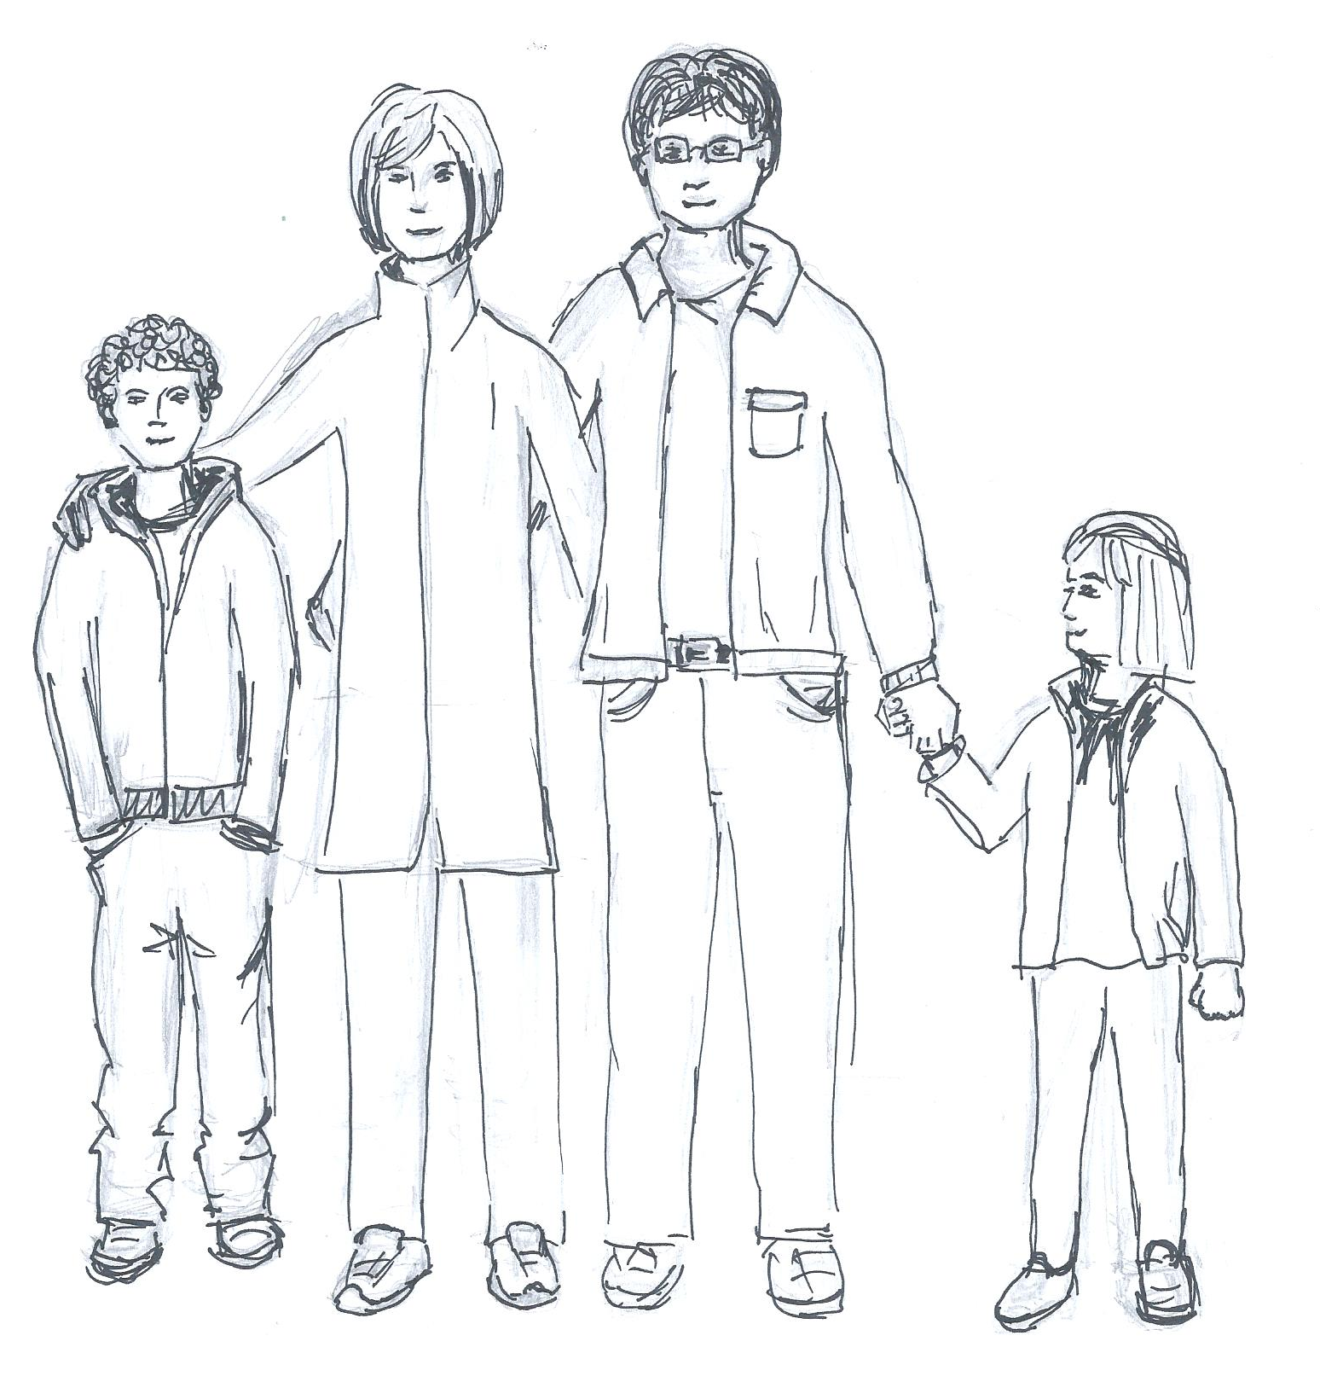

Schon lange freuen sich die achtjährige Nina und ihr zehnjähriger Bruder Ben auf das Wochenende in Berlin. Sie übernachten mit ihren Eltern in einem Hotel am Potsdamer Platz.

- Am Samstag möchte die Familie den Fernsehturm am Alexanderplatz besichtigen.
a. Findet verschiedene Fahrstrecken. Entscheidet euch für eine Fahrstrecke. Begründet.
b. Für den Hin- und Rückweg wollen sie die günstigsten Fahrkarten kaufen.
Welche sind das? Notiert eure Rechnungen.

- Am Sonntag möchte die Familie die Zitadelle Spandau besuchen.
a. Wie können sie fahren? Notiert verschiedene Fahrstrecken.
b. Entscheidet euch für eine Fahrstrecke und begründet.

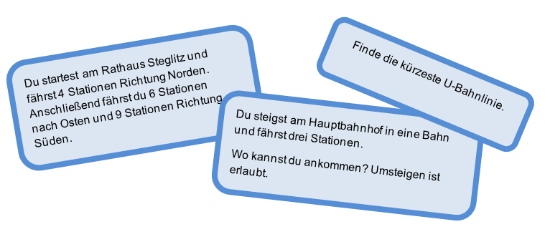
- Löst die folgenden Rätsel und notiert eure Lösungen.
- Erfindet eigene Rätsel.
Du startest am Rathaus Steglitz und fährst 4 Stationen Richtung Norden. Anschließend fährst du 6 Stationen nach Osten und 9 Stationen Richtung Süden.

Wo kommst du an?

Du steigst am Hauptbahnhof in eine Bahn und fährst drei Stationen.

Wo kannst du ankommen? Umsteigen ist erlaubt.
Wie viele Möglichkeiten gibt es?

Finde die kürzeste U-Bahnlinie.

Du startest am Rathaus Steglitz und fährst 4 Stationen Richtung Norden. Anschließend fährst du 6 Stationen nach Osten und 9 Stationen Richtung Süden.

Wo kommst du an?

Du steigst am Hauptbahnhof in eine Bahn und fährst drei Stationen.

Wo kannst du ankommen? Umsteigen ist erlaubt.
Wie viele Möglichkeiten gibt es?

Finde die kürzeste U-Bahnlinie.

Du startest am Rathaus Steglitz und fährst 4 Stationen Richtung Norden. Anschließend fährst du 6 Stationen nach Osten und 9 Stationen Richtung Süden.

Wo kommst du an?

Du steigst am Hauptbahnhof in eine Bahn und fährst drei Stationen.

Wo kannst du ankommen? Umsteigen ist erlaubt.
Wie viele Möglichkeiten gibt es?

Finde die kürzeste U-Bahnlinie.

Du startest am Rathaus Steglitz und fährst 4 Stationen Richtung Norden. Anschließend fährst du 6 Stationen nach Osten und 9 Stationen Richtung Süden.

Wo kommst du an?

Du steigst am Hauptbahnhof in eine Bahn und fährst drei Stationen.

Wo kannst du ankommen? Umsteigen ist erlaubt.
Wie viele Möglichkeiten gibt es?

Finde die kürzeste U-Bahnlinie.

1 Einordnung innerhalb des Themenbereichs
Schülerinnen und Schüler können in Berlin auf ein weitreichendes S- und U-Bahnnetz des öffentlichen Personennahverkehrs zurückgreifen. Um diese Verkehrsmittel nutzen zu können, ist es wichtig, sowohl das Liniennetz als auch dessen Preisgestaltung genau zu kennen.
In der vorliegenden Lernumgebung setzen sich die Kinder gezielt mit dem Berliner Liniennetz auseinander. Dabei entwickeln sie ihre Orientierungsfähigkeit auf Karten und Plänen weiter.
Auf der Niveaustufe C beschreiben die Schülerinnen und Schüler Lagebeziehungen von Objekten. Das Liniennetz schafft hierbei einen direkten Lebensweltbezug. Anhand einer realen Situation werden mögliche Strecken diskutiert. Die Lernumgebung leistet damit einen Bezug zu den Kompetenzen des übergreifenden Themas Mobilitätsbildung und Verkehrserziehung.
Eine weitere Herausforderung, die den Kindern im Alltag begegnen kann, ist die Frage: „Welches Ticket wähle ich, um möglichst günstig zu fahren?“ Um diese Frage beantworten zu können, vergleichen die Lernenden verschiedene Ticketpreise, üben sich im Lesen von Tabellen sowie Rechnen mit Geldbeträgen. Sie bestimmen die preisgünstigste Variante. Die Lernumgebung leistet somit einen Beitrag zum übergreifenden Thema Verbraucherbildung. Hierbei steht vor allem das nachvollziehbare Begründen (prozessbezogener Kompetenzbereich Argumentieren) der Kaufentscheidung im Vordergrund.
Einige Berliner Schülerinnen und Schüler nutzen den Personennahverkehr für ihren Schulweg oder für Ausflüge mit der Klasse oder Familie. Andere Kinder greifen nur sehr selten auf dieses Verkehrsmittel zurück. Die Kenntnisse und Voraussetzungen auf Seiten der Schülerinnen und Schüler variieren daher von Klasse zu Klasse. Aus diesem Grunde stehen der Lehrkraft in der vorliegenden Lernumgebung zwei methodische Vorgehensweisen zur Verfügung. Die Wahl sollte sie auf Grundlage der Lernvoraussetzungen der Lernenden treffen. Wurde das Berliner Liniennetz bereits im Sachunterricht oder anderen Zusammenhängen thematisiert, kann die Lehrkraft direkt mit der Lernumgebung beginnen. Können die Schülerinnen und Schüler auf keine oder nur wenige Erfahrungen zurückgreifen, sollte die Lehrkraft zunächst die Aufgaben zur Orientierung einsetzen, um das Berliner Liniennetz näher kennenzulernen.
Die Aufgaben sind auf die Nahverkehrsnetze anderer Städte übertragbar.
Mit dieser Lernumgebung werden Inhalte der Leitideen [L2] Größen und Messen und [L3] Raum und Form vermittelt und die entsprechenden Kompetenzen entwickelt.
Niveaustufe: C
2 Didaktisch-methodische Hinweise (praktische Hinweise zur Durchführung)
Zeitumfang:
- Aufgaben zur Orientierung (optional): 1 Unterrichtsstunde
- Lernumgebung: 2 Unterrichtsstunden
Einführung:
Die Schülerinnen und Schüler betrachten zunächst gemeinsam das Berliner Liniennetz und tauschen sich über dessen grundsätzlichen Aufbau aus. Hierbei wird die Einteilung in die Tarifbereiche A, B und C beschrieben. Weitere Gesprächsanlässe sind das Farbsystem der verschiedenen Linien sowie deren Bezeichnungen. Die Regionalbahnen finden in der vorliegenden Lernumgebung keine Beachtung, können aber in der Einführung ebenfalls erwähnt werden. Anschließend werden Fragen der Kinder geklärt.
Im Anschluss entscheidet die Lehrkraft, ob sie mit den Aufgaben zur Orientierung oder direkt mit der Lernumgebung beginnt. Bevor die Lernumgebung bearbeitet wird, muss in beiden Fällen sichergestellt werden, dass die Tabelle zur Preisübersicht verschiedener Fahrkarten von allen Kindern verstanden wird. Die mit * gekennzeichneten Erklärungen und Bedingungen werden daher in der Einführungsphase gemeinsam erläutert.
Aufgaben zur Orientierung (optional):
Alle Aufgaben werden in Partnerarbeit gelöst. Diese Sozialform initiiert Kommunikationsanlässe über verschiedene Lösungsmöglichkeiten und leistet daher einen Beitrag zur Sprachförderung.
zu 1.:
Die Schülerinnen und Schüler lernen die Tarifbereiche des Berliner Liniennetzes zunächst genauer kennen. Dafür verorten sie ausgewählte Bahnhöfe in die jeweiligen Tarifbereiche. Außerdem bestimmen sie abfahrende S- und U-Bahnlinien. Die Dokumentation findet in Form einer Tabelle statt.
zu 2./3./4.:
Es werden die Namen der entsprechenden S-Bahnlinien notiert. Die Zuordnungen der S- und U-Bahnlinien in Nord-Süd bzw. Ost-West Richtung sind nicht exakt zu bestimmen. Ein anschließender Austausch im Plenum über verschiedene Zuordnungsmöglichkeiten (Nord-Süd-Richtung oder Ost-West-Richtung) ist daher empfehlenswert. In diesem Zusammenhang werden auch die Endstationen der jeweiligen S- und U-Bahnlinien benannt.
Aufgaben der Lernumgebung Berliner S+U-Bahnnetz:
Es wird empfohlen die Aufgaben in Partnerarbeit zu lösen.
zu 1.:
a) Es gibt verschiedene Möglichkeiten mit der S- oder U-Bahn vom Potsdamer Platz zum Alexanderplatz zu gelangen. Die Schülerinnen und Schüler ermitteln mögliche Fahrstrecken, vergleichen diese und wählen „die beste“ aus. Ihre Entscheidung sollen sie begründen. Die Variante „kein Umsteigen, aber mehr Stationen“ steht der Variante „weniger Stationen, aber einmal Umsteigen“ gegenüber. Im Plenum werden diese Abwägungen diskutiert.
b) Um die günstigste Fahrkartenvariante zu berechnen, müssen die Schülerinnen und Schüler relevante Informationen aus der Tabelle entnehmen. Die Fahrkartenpreise sollen stets den aktuellen Bestimmungen der BVG entsprechen. Seit Januar 2017 beinhaltet eine reguläre Tageskarte die Mitnahme von bis zu drei Kindern im Alter von 6 bis einschließlich 14 Jahren.
zu 2.:
In dieser Aufgabe wird ein komplexerer Fahrweg ermittelt und beschrieben. Im anschließenden Klassengespräch werden verschiedene Möglichkeiten besprochen.
zu 3.:
Die vorgegebenen Rätsel stellen eine ansprechende Form zur vertiefenden Auseinandersetzung mit dem Berliner Liniennetz dar. Weiterführend dienen sie als Anregung zur Erstellung eigener Rätsel. Im Plenum werden die Lösungen sowie die verschiedenen Möglichkeiten besprochen.
zu 4.:
Das selbstständige Formulieren eigener Rätsel leistet einen Beitrag zur Sprachförderung.
Jedes Rätsel wird auf eine Karteikarte geschrieben (mit den Namen der Kinder). Die Lösung wird auf der Rückseite notiert. Anschließend lösen die Schülerinnen und Schüler gegenseitig die Rätsel. Bei Unstimmigkeiten überarbeiten die Kinder gemeinsam das Rätsel bzw. die Lösung.
Mit dem Hinweis, dass die Rätsel in einer Klassenkartei gesammelt werden, begründet die Lehrkraft, die individuellen Rätsel verständlich zu formulieren und gut lesbar aufzuschreiben.

Weiterführung:
Bei der Planung des nächsten Klassenausflugs können die Kinder ihr erworbenes Wissen und ihre Fähigkeiten in einer realen Situation anwenden. Sie recherchieren die Abfahrts- und Endhaltestellen, welche Linien sie nutzen, wie viele Stationen sie fahren, wie oft sie umsteigen müssen und in welche Richtungen die Bahnen fahren.
3 Bezug zum Rahmenlehrplan
3.1 Prozessbezogene mathematische Standards der Lernumgebung
Prozessbezogener mathematischer Kompetenzbereich | Die Schülerinnen und Schüler können
Mathematisch  argumentieren | - Begründungen nachvollziehen und zunehmend selbstständig entwickeln
Mathematisch modellieren | - relevante Informationen aus Sachtexten und anderen Darstellungen entnehmen  - reale Situationen strukturieren und vereinfachen
Mathematisch kommunizieren | - eigene Vorgehensweisen beschreiben, Lösungswege anderer nachvollziehen und gemeinsam Lösungswege reflektieren  - relevante Informationen aus Sachtexten und anderen Darstellungen entnehmen und sich darüber mit anderen austauschen  - Aufgaben gemeinsam bearbeiten

3.2. Inhaltsbezogene mathematische Standards der Lernumgebung
Themenbereich | Standards | Niveau
Größen und  Messen | Die Schülerinnen und Schüler können  - mit Größenangaben rechnen | C
Raum und Form | Die Schülerinnen und Schüler können  - Beziehungen zwischen ausgewählten (geometrischen) Objekten beschreiben | C
3.3 Themen und Inhalte der Lernumgebung
Themenbereich | Inhalte | Niveau
Größen und  Messen | Die Schülerinnen und Schüler  - berechnen Größenangaben, insbesondere in Sachkontexten | C
Raum und Form | Die Schülerinnen und Schüler  - beschreiben Lagebeziehungen von Objekten (auch Orientierung auf Karten, Stadtplänen und Lageskizzen) | C
3.4 Bezüge zum Basiscurriculum Sprachbildung
Standards des BC Sprachbildung | Die Schülerinnen und Schüler können…
Rezeption/  Leseverständnis | - aus Texten gezielt Informationen ermitteln (z. B. Fakten, Ereignisse, Themen)
Produktion/  Sprechen | - Sachverhalte und Abläufe beschreiben  - zu einem Sachverhalt oder zu Texten eigene Überlegungen äußern.  - Vermutungen äußern und begründen  - Arbeitsergebnisse aus Einzel-, Partner- und Gruppenarbeit präsentieren
Produktion/ Schreiben | - Texte unter Nutzung von geeigneten Textmustern und -bausteinen sowie von Wortlisten schreiben
Interaktion | - sprachliche Handlungen wie Vermutung, Behauptung, Kritik  etc. unterscheiden
Sprachbewusstheit | - Fachbegriffe und fachliche Wendungen nutzen

3.5 Bezüge zum Basiscurriculum Medienbildung
Standards des  BC Medienbildung | Die Schülerinnen und Schüler können …
Informieren | - mediale Informationsquellen auswählen und nutzen
Präsentieren | - Einzel- und Gruppenarbeitsergebnisse vor einem Publikum präsentieren
3.6 Bezüge zu anderen Fächern
- Deutsch
- Sachunterricht
3.7 Bezüge zu übergreifenden Themen
- Mobilitätsbildung und Verkehrserziehung
- Verbraucherbildung
4 Sprachbildung
4.1 Sprachliche Stolpersteine in den Aufgabenstellungen
Aufgabe | Originaltext | Sprachliche Alternativen
1 | Für den Hin- und Rückweg wollen sie die günstigsten Fahrkarten kaufen.  Welche sind das? Notiert eure Rechnungen. | Familie Schmidt fährt hin und zurück. Welche Fahrkarten sind besonders günstig? Notiert eure Rechnungen.
Es muss sichergestellt werden, dass die Lernenden folgende Begriffe/Wörter verstehen:
- Aufgaben zur Orientierung: das Liniennetz, der Tarifbereich, die S- und U-Bahnlinie, der öffentliche Nahverkehr, in Ost-West Richtung, in Nord-Süd Richtung
- Lernumgebung: die Fahrkarte - die günstigste Fahrkarte, die Fahrstrecke, verschiedene Fahrstrecken, der Hin- und Rückweg, die Station, die Stationen, umsteigen, ankommen
- Preisübersicht Berlin ABC: die Kurzstrecke, der Einzelfahrschein, die Tageskarte, von… bis, einschließlich, von bis zu…

4.2 Wortliste zum Textverständnis
Die Lehrkraft muss sich vergewissern, dass die Schülerinnen und Schüler folgenden Fachwortschatz verstanden haben.
Nomen | Verben | Sonstige
der Norden  der Süden  der Osten  der Westen | begründen | kurz  maximal… Personen
4.3 Fachbezogener Wortschatz und themenspezifische Redemittel
Im Rahmen dieser Lernumgebung wenden die Schülerinnen und Schüler folgende Sprachmittel aktiv an. Diese dienen als Grundlage für die gemeinsame Erarbeitung eines Wortspeichers während der Ergebnissicherung.

umsteigen; ich steige (nicht) um
häufig, häufiger; ich steige ... um
selten, seltener; ich steige ... um
die Fahrstrecke; die Fahrstrecke hat mehr/weniger Stationen als...
die Fahrverbindung; die schnellste Fahrverbindung ist ...
Die kürzeste U-Bahnlinie ist...
der Preis beträgt…
kosten; die Fahrkarte kostet…Euro/die Fahrkarten kosten…Euro
Die günstigste/günstigsten Fahrkarte/n kostet/en …Euro.

4.4 Sprachliche Hilfen
Für Schülerinnen und Schüler, die Schwierigkeiten haben, ihren eigenen Denkweg zu versprachlichen, stehen Formulierungshilfen zur Verfügung.

5 Material für den Einsatz dieser Lernumgebung
Phase / Aufgabe | Anzahl | Name des Materials | Vorbereitung / Hinweise
gesamte Lernumgebung | pro Kind | Lernumgebung (LU) | kopieren
 | einmal | Wortkarten zum Aufbau des Sprachspeichers (M2) | kopieren, ggf. vergrößern
 | pro Paar | Karte des Berliner Liniennetzes
 | pro Paar | Preisübersicht (M1) | kopieren
Einführung | optional  pro Kind | Arbeitsbogen „Aufgaben zur Orientierung“ | kopieren
6 Evaluation (siehe Handreichung, Punkt 6)

Berliner S+U-Bahn-Netz

Aufgaben zur Orientierung (optional)

Um sich in Berlin schnell fortzubewegen, kannst du den öffentlichen Nahverkehr nutzen. Dafür ist es wichtig, dass du das Liniennetz der Berliner S- und U-Bahn genau kennst.

- Schaut euch gemeinsam das Liniennetz an und ergänzt die Tabelle.
Bahnhof | Tarifbereich | S- und U-Bahnlinien
Bahnhof in der Nähe deiner Schule:

Potsdamer Platz
Alexanderplatz
Zitadelle (U7)
Flughafen BER Terminal 1-2

- Es gibt S-Bahnlinien, die durch alle drei Tarifbereiche fahren. Notiert die Linien.

- Welche S- und U-Bahnlinien verlaufen in Nord-Süd-Richtung? Notiert zwei Linien.

- Welche S- und U-Bahnlinien verlaufen in Ost-West-Richtung? Notiert zwei Linien.

Preisübersicht Berlin ABC (Stand Januar 2023)
Karte | normal | ermäßigt* | Kleingruppe**
Kurzstrecke*** | 1,70 € | 1,30 €
Einzelfahrschein AB | 3,00 € | 1,90 €
Einzelfahrschein BC | 3,50 € | 2,40 €
Einzelfahrschein ABC | 3,50 € | 2,70 €
Tageskarte AB | 8,80 €**** | 5,60 € | 25,50 €
Tageskarte BC | 9,20 €**** | 5,90 € | 26,00 €
Tageskarte ABC | 10,00 €**** | 6,10 € | 26,50 €

* Kinder von 6 bis einschließlich 14 Jahren

** Preis pro Gruppe (maximal 5 Personen)

*** Gilt für eine Fahrt von bis zu 3 Stationen mit der S- bzw. U-Bahn. Das Umsteigen ist
möglich.

**** Beinhaltet die Mitnahme von bis zu drei Kindern im Alter von 6 bis einschließlich 14
Jahren. Die Regelung gilt nur, wenn der Inhaber mindestens 15 Jahre alt ist.
Wortkarten für den Aufbau des Sprachspeichers
der Fahrpreis
die Fahrstrecke
die Fahrverbindung
die Richtung
am günstigsten

Sprachliche Hilfen zur Darstellung der Lösung (Aufgabe 1a und 2b)

Begründet eure Entscheidung. Diese Bausteine helfen dir:
die Fahrstrecke
die Fahrverbindung
die Station/die Stationen
die Wartezeit
die U-Bahnlinie
die S-Bahnlinie
häufiger
seltener
einmal
zweimal
mehr
weniger
schnellste

ist
hat
umsteigen
verläuft von ... nach...
vermeiden

Berliner S+U-Bahn-Netz

Station | Tarifbereich | S- und U-Bahnlinien
Bahnhof in der Nähe deiner Schule:  Individuelle Lösung | Individuelle Lösung | Individuelle Lösungen
Potsdamer Platz | A | S1, S2, S25, S26, U2
Alexanderplatz | A | S5, S7, S75, S9, U2, U5, U8
Zitadelle (U7) | B | U7
Flughafen BER Terminal 1-2 | C | S9, S45
Aufgaben zur Orientierung (optional)

- S1, S2, S3, S5, S7, S8, S9, S25, S45, S46

- zum Beispiel: S1, S2, S9, U8, ...

- zum Beispiel: S5, S7, U1, U5, U7, ...

Berliner S+U-Bahn-Netz

1.a
- U2 bis Alexanderplatz (7 Stationen, kein Umsteigen)
- S1/S2/S25 bis Friedrichstraße, dann S5/S7 bis Alexanderplatz (4 Stationen, aber einmal
Umsteigen)
- ...

1.b
Familie Schmidt sollte zwei Einzelfahrscheine und eine Tageskarte AB (bei der die Kinder kostenlos mitfahren können) kaufen.
Kleingruppen-Tageskarte AB
1 Karte: 25,50 €

Einzelfahrscheine AB: normal: 3,00 € 4 = 12,00 €
ermäßigt: 1,90 € 4 = 7,60 €
19,60 €

Tageskarte* / Einzelfahrschein AB:
normal: 8,80 € 1 = 8,80 €
normal: 3,00 € 2 = 6,00 €
* Kinder fahren kostenlos mit 14,80 €

Tageskarte AB*: normal: 8,80 € 2 = 17,60 €
* Kinder fahren kostenlos mit

2.a
- U2 bis Bismarckstraße, dann U7 bis Zitadelle
- S1/S2/S25 bis Gesundbrunnen, dann S42 bis Jungfernheide, dann U7 bis Zitadelle
- S1/S2/S25 bis Yorckstraße dann U7 bis Zitadelle
- S1/S2/S25 bis Friedrichstraße, dann S5 bis Spandau, dann U7 bis Zitadelle
- ...

2.b
- U2 bis Bismarckstraße, dann U7 bis Zitadelle (Es ist vermutlich die schnellste Verbindung und
- man muss nur einmal umsteigen)

3.a Rudow

3.b Es gibt 7 Möglichkeiten:
Zoologischer Garten, Alexanderplatz, Potsdamer Platz, Friedrichstraße, Stadtmitte, Naturkundemuseum, Nordbahnhof
3.c U55
4. individuelle Lösungen

Bildtitel | Seite | Bildquelle
Titelbild | 1 | erstellt von iMINT Grundschule Mathematik
Symbol  Partnerarbeit | 2 | erstellt von iMINT Grundschule Mathematik
Familie | 2 | erstellt von iMINT Grundschule Mathematik

vgl. Rahmenlehrplan Jahrgangsstufen 1-10, Teil C Mathematik, S. 46, Berlin, Potsdam 2015
vgl. Rahmenlehrplan Jahrgangsstufen 1-10, Teil C Mathematik, S. 19-21, Berlin, Potsdam 2015
vgl. Rahmenlehrplan Jahrgangsstufen 1-10, Teil C Mathematik, S. 22-31, Berlin, Potsdam 2015
vgl. Rahmenlehrplan Jahrgangsstufen 1-10, Teil C Mathematik, S. 31ff, Berlin, Potsdam 2015
vgl. Rahmenlehrplan Jahrgangsstufen 1-10, Teil B Fachübergreifende Kompetenzentwicklung, S. 6-10, Berlin, Potsdam 2015
vgl. Rahmenlehrplan Jahrgangsstufen 1-10, Teil B Fachübergreifende Kompetenzentwicklung, S. 15-22, Berlin, Potsdam 2015
vgl. Rahmenlehrplan Jahrgangsstufen 1-10, Teil B Fachübergreifende Kompetenzentwicklung, S. 24ff, Berlin, Potsdam 2015
Der Liniennetzplan ist sowohl gratis an den Kundeninformationen größerer Bahnhöfe, wie Südkreuz, Alexanderplatz oder Zoologischer Garten, in Papierform zu erhalten oder online unter https://www.vbb.de/fileadmin/user_upload/VBB/Dokumente/Liniennetze/berlin-s-u-schnellbahn-tarifbereich-abc.pdf [09.03.2023] abrufbar.
Die Daten wurden der Übersicht https://www.bvg.de/de/abos-und-tickets [09.03.2023] entnommen und vereinfacht.

